数据结构与算法-陈斌【C1】开源硬件创意作品报告

【C108】小组：李柯毅、王晨宇

作品名称：内卷星球大作战之——卷怪竟在我身边！

摘要：本创意以精灵培养对战类游戏为灵感，凭借Meowbit的彩屏显示以及Microbit的多种传感器的优势，加上全新的剧情、精彩的像素素材设计，辅以现实取景，superbit等硬件加成，共同成就我们的作品。

1. 选题背景及创意介绍：
   1. 选题背景：本组原始定题为《智能家居》，从陈老师处求借掌控板遗憾无果，幸运的是陈老师将Meowbit给了我们代替掌控板的作用。遗憾的是之后因为我们发现作品必需的舵机数量不够，且疫情原因导致无法购买，故而临时决定改变方案。我们在实践中意外发现Meowbit功能非常强大，经过学习后发现可以用其完成更多高难度的创意设计，随即我们想起了之前因内存被抛弃的精灵培养类作品的计划， 于是计划重启，一个大胆、复杂、又充满创意的设计就这样诞生了！
   2. 创意介绍： 本设计由一条内卷星球的主线串联起来，主体部分为神兽捕获、神兽培养以及神兽对战。其中神兽捕获界面在Meowbit上显示，并辅以现实生活中的呈现。神兽培养在Microbit上实现。神兽对战在Mewobit上显示，以meowbit作为服务器，并用microbit作为不同主机与Meowbit无线连接，控制角色在meowbit上移动、对战。
2. 设计方案及硬件连接
   1. 主线剧情：主线剧情的设计主体在Mewobit上呈现，通过Meowbit Python编程辅以在makecode网站上进行像素画角色以及像素画图块地图设计完成。剧情梗概为：发射到内卷星的背景→初遇及内卷星球概况→摆打大学捕获宠物→神兽图鉴阅读→在Microbit上培养神兽→角斗场神兽对战→禁林获得内卷星之王线索→来到内卷星卷王的宫殿→经受内卷星卷王的考验→成为下一任卷王

下展示部分我们用Mewobit手绘的地图：

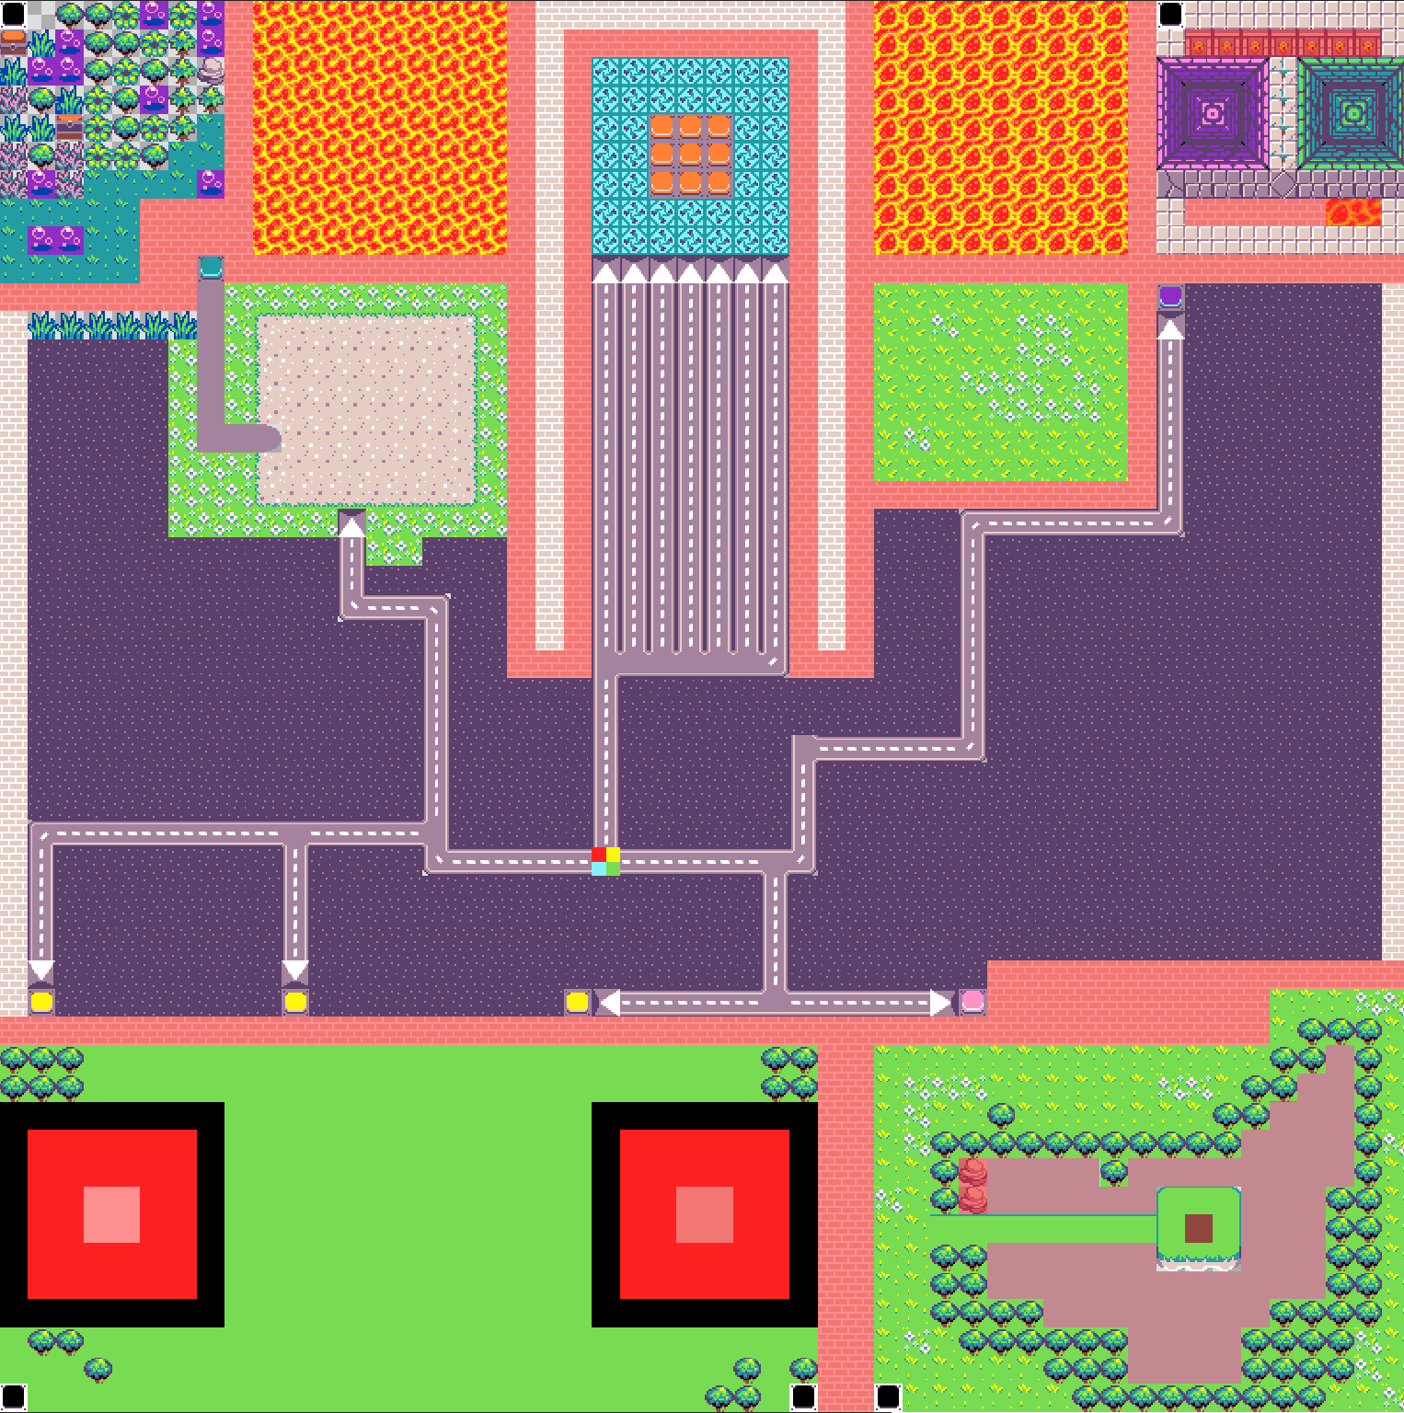

图一：主地图

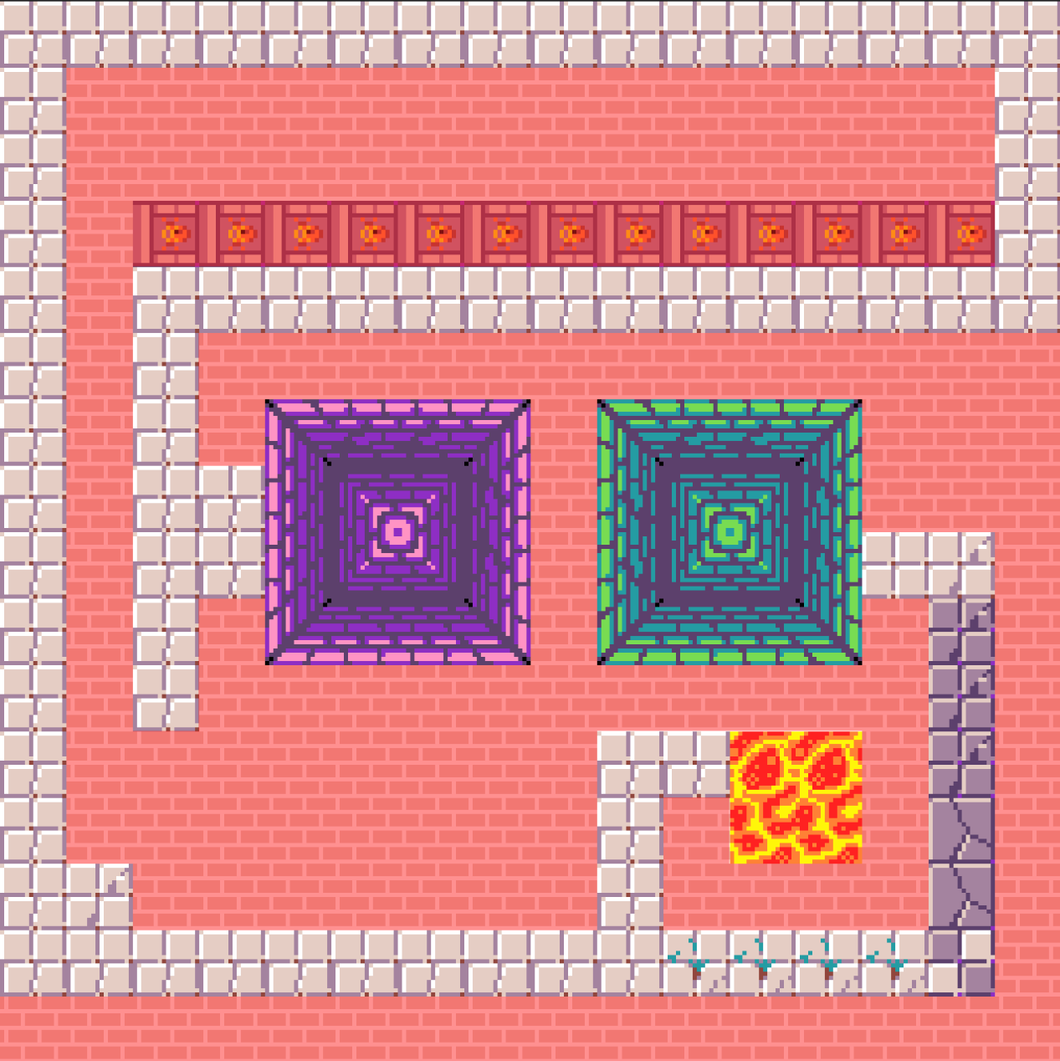

图二：初遇地图

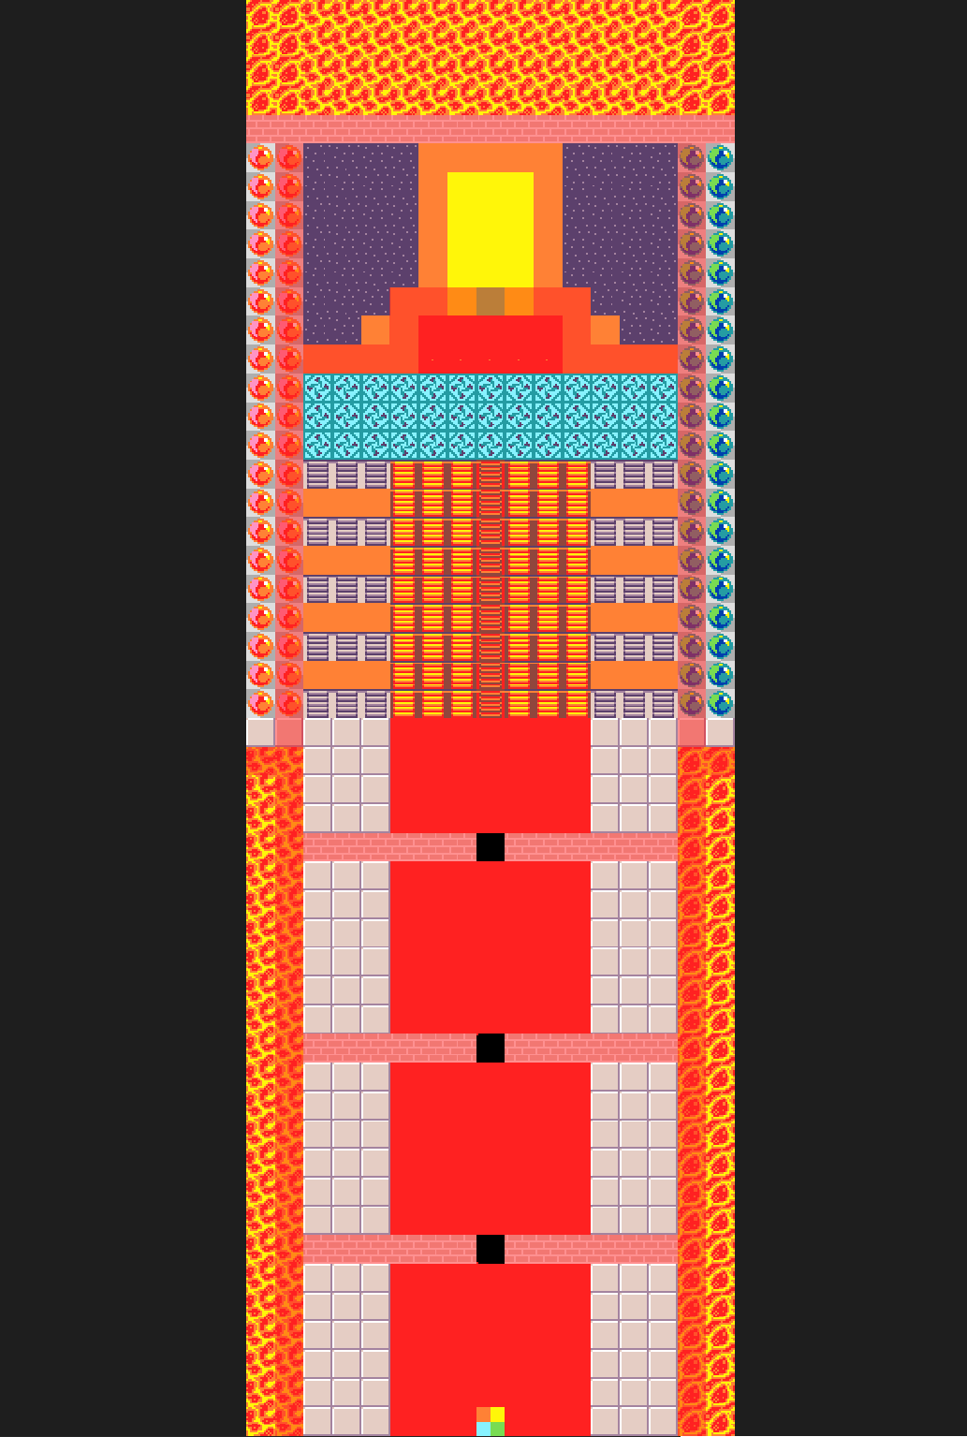

图三：卷王城堡地图

注：上述地图全部为卷王LKY纯手工像素绘制

* 1. 捕获部分：根据剧情中摆打大学未名湖捕获场景，我们将到北京大学未名湖实景拍摄。然而实际上选择神兽的方式为手动选择，我们在游戏中设计了12种宠物：
     1. "名称：钓钓鱼；属性：普通；介绍：擅长在摆打树洞钓鱼问答，数量极多，常见于未名湖",
     2. "名称：绿帽烤鸭；属性：普通；介绍：长相粗糙，天生绿帽，擅长烹饪烤鸭，喜欢吃钓鱼",
     3. "名称：闭卷鸟；属性：普通；介绍：鸟类中的卷王，不喜欢飞行，最喜欢在未名湖湖心岛开卷",
     4. "名称：你真狗；属性：稀有；介绍：一只特别"狗"的狗，一般都躲起来开卷，只有很小的概率被发现",
     5. "名称：学术垃鸡：属性：普通；介绍：摆打大学常见生物，内卷星球的异类，内卷星人正在思考要不要把这类生物送到地球去",
     6. "名称：卷卷怪；属性：超稀有；介绍：内卷星最卷的神兽，成长极快，完全体有极大破坏力，难以驯服",
     7. "名称：旧冠蝠；属性：超稀有；介绍：很少人见到过这类生物，唯一一次目击是在摆打大学45乙宿舍楼",
     8. "名称：识数鸡；属性：史诗；介绍：摆打大学数院最强实力的生物，用实力让数院绩点卷到飞起",
     9. "名称：地小空；属性：史诗；介绍：地球派遣到内卷星的大使，现被抓去做摆打地空学院吉祥物",
     10. "名称：费米子；属性；史诗；介绍；明明可以靠颜值萌化别人，偏偏要靠内卷卷倒别人",
     11. "名称：搬砖狗；属性：史诗；介绍：默默搬砖，渴望逃离内卷星，但不幸被摆打大学生科同学抓去做研究",
     12. "名称：未知；属性：神话；介绍：内卷星球实力最强的生物，隐藏在在卷王的城堡，无人见过它的真面目"

其中大部分角色为LKY同学一个像素一个像素进行的像素设计，作出了几大院系的吉祥物（虽然不太像）。神兽呈现在Meowbit上进行，视频部分画面在未名湖实景拍摄。

* 1. 培养部分：培养部分全部在Microbit中进行，我们为神兽设计三个属性值：运动、心情、和晒太阳（不同神兽根据习性和稀有度各属性值略有区别），以及经验、等级、技能等参数。随时间进行，三个属性值的数值会随机递减，当低于临界值时Superbit上的Led灯会点亮，不同属性值由不同颜色的Led灯对应，（具体对应规则在培养手册中进行了叙述），当多个属性值同时低于临界值，Led灯会以秒为间隔交替闪烁不同颜色。而提高属性值的办法分别为：运动——计步器；心情——玩小游戏；晒太阳——接受光照。每完成一个上述任务，将获得相应属性的提升，并得到经验值的增加。每50经验值可为神兽升一级，当神兽达到10级、30级可分别获得近身攻击和远程攻击技能，可在后续对战使用。我们将神兽的参数写入Microbit自带文件系统，长按A键可滚动查看。同时还设计了一些彩蛋，比如若开机超过30min神兽会说“I am sleepy”，各属性值更快降低。

1. 实现方案和代码分析
   1. Microbit部分实现方案和代码分析

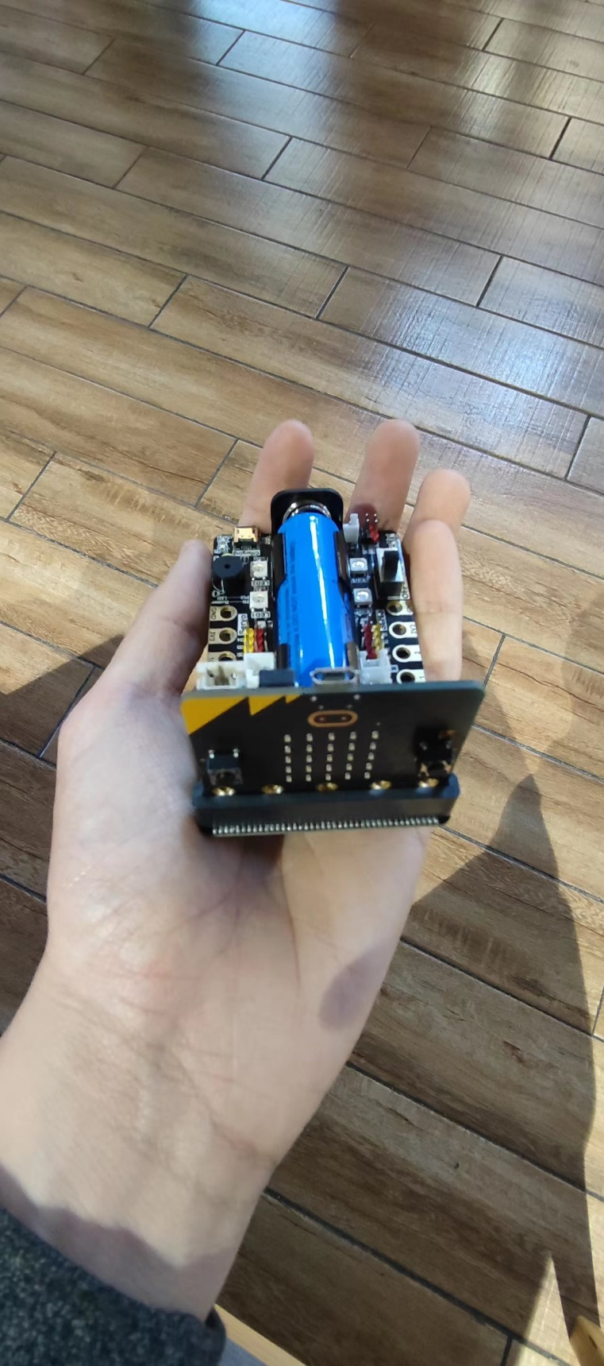

图2.1 Superbit和Microbit

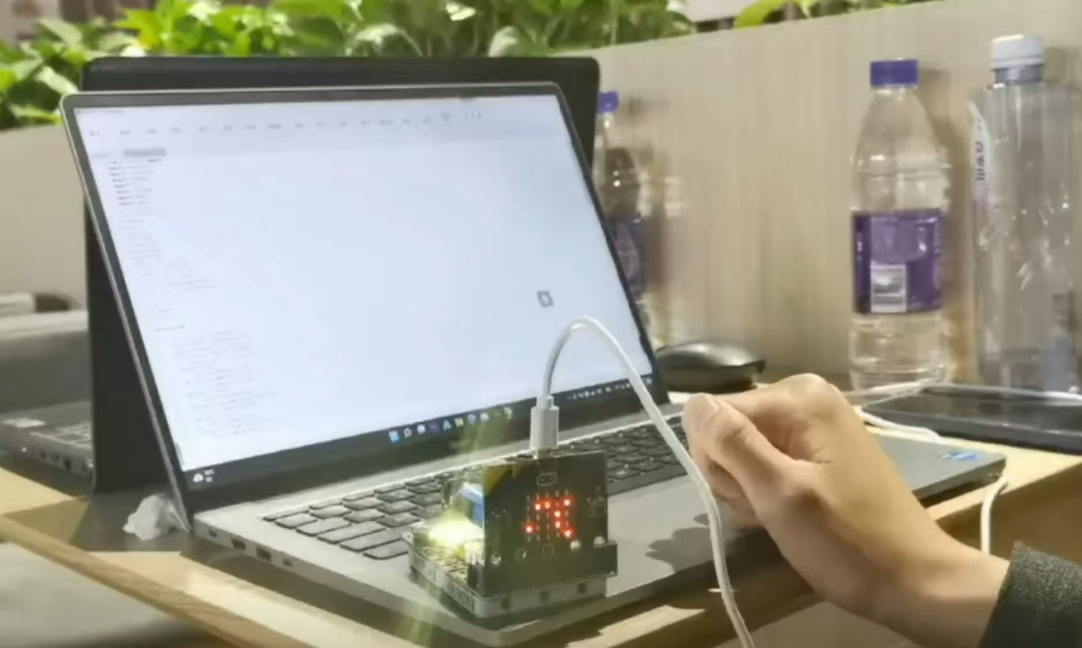

图2.2 Microbit部分场景

* 1. 神兽对战部分：WCY匠心开发的神兽对战平台。神兽对战系统采用回合制，玩家可手动选择技能，每次攻击都有暴击率和闪避率（不同神兽不同）。且每次攻击都有相应的特效。而在角斗场的训练也可以为神兽增加经验值，更快升级。同时我们开发了联机对战部分，可由多名玩家用Microbit控制神兽在主地图对战。

1. 实现方案以及Microbit部分代码分析

1.总体代码部分：

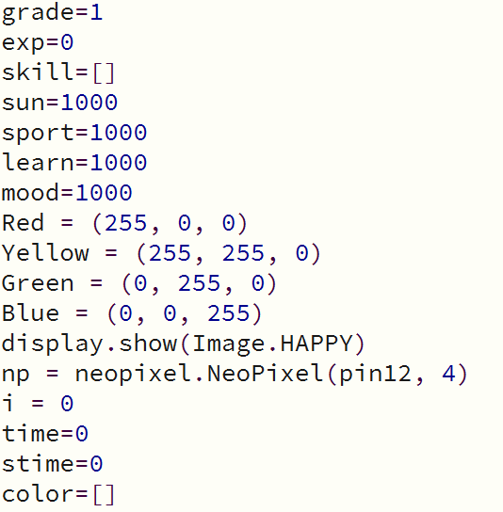

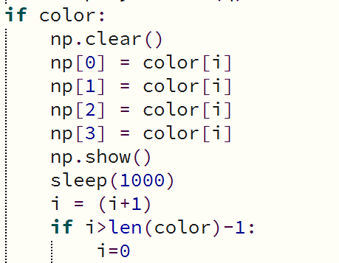

Microbit与Superbit拓展板的Led灯硬件结合，创造性设计了灯光预警系统。你的神兽有专属的各种属性值。你的神兽可能会发脾气，想晒太阳或者想运动，这样将会有不同颜色灯光闪烁提醒。运用无序表数据结构，当属性值低于警戒点则颜色被加入color列表，当做完某些任务提升属性值颜色又会被移除无序表。

2.Mood部分——寻宝游戏

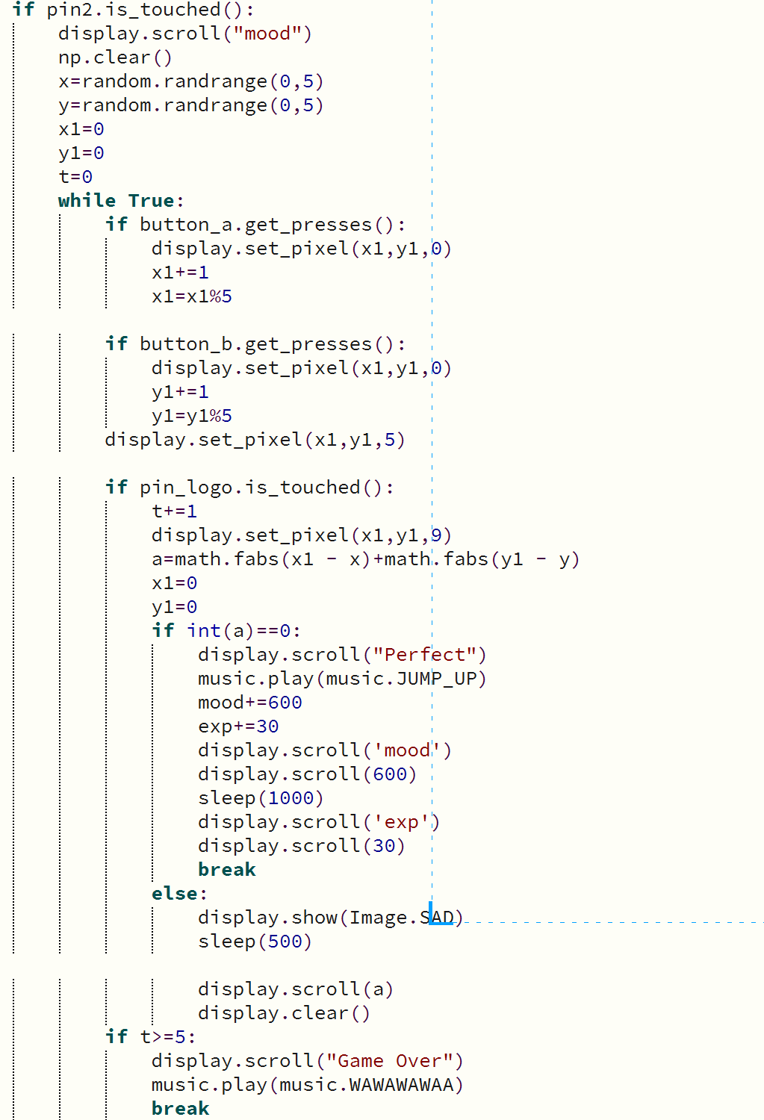

3.运动部分代码设计

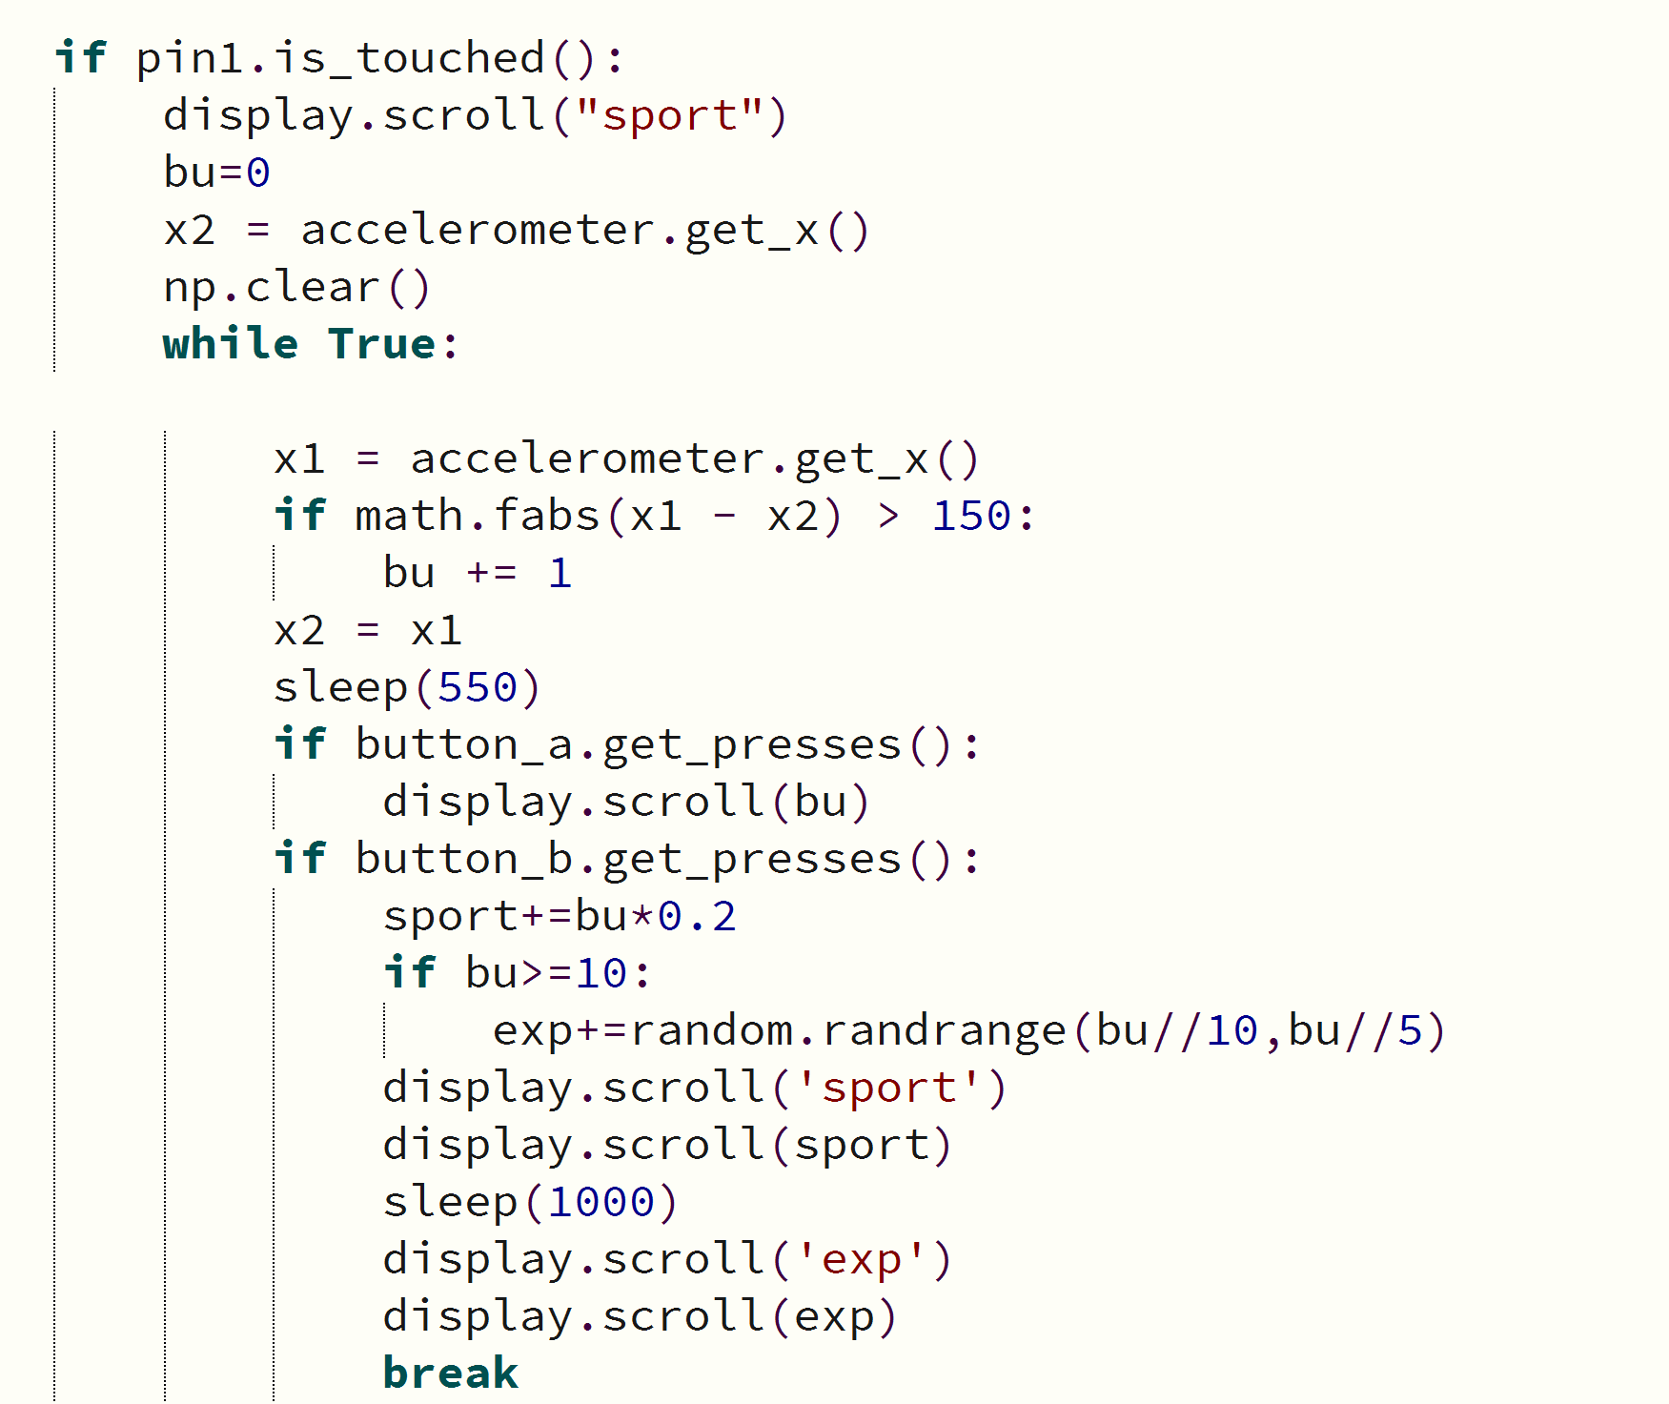

计步器装置，我们一开始的编程思路是当振动时步数变量加1。但实际使用会发现测量数值非常不准，必须有较大的振动才会记录，且计量间隔也过长，走快点就会漏计，没有实用价值。

改进思路：为了准确计步我们需要合理提高灵敏度保证走步的振动被记录同时也要忽略更小的振动。还要合理控制测量间隔时间，避免一步被记录成两步或者两步被并作一步。Micro:bit能够精确获取本身的重力加速度值，我们按一定时间间隔计算两次加速度值的差值，如果该差值的绝对值大于某个合适值就认为走了一步，步数变量加1。

按A键显示步数值即可。

编程后需要通过实际测量反复修改最终确定时间间隔和加速度差值，通过调试完善程序的监测效果。时间间隔可以用走100步测量平均时长的办法预先估算，我自己的平均时长是半秒左右。加速度差值最终确定在100到200之间比较合适，太大容易漏步，太小容易计多。

4.文件系统

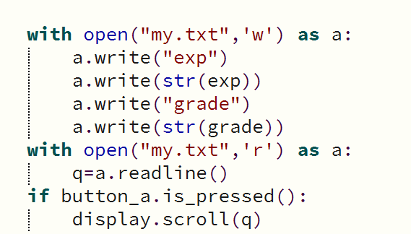

利用microbit自带的文件系统，记录当前神兽的经验值和等级。

注：Meowbit部分代码请查看代码部分！

1. 后续工作展望

后续可以利用Superbit拓展板的更多引脚，设计神兽培养过程中的更多任务；Meowbit对战板块加入更多技能，完善技能动画。设计更多Meowbit地图板块。设计更多神兽，扩充神兽图鉴。

1. 工作分工

LKY：Meowbit Start、初遇、主地图、宠物捕获、神兽图鉴、卷王的城堡；角色像素图设计，图块地图创作；Microbit培养板块；部分视频拍摄；部分视频配音；实习报告；Poster

WCY：Meowbit对战部分及完善，Meowbit与Microbit无线连接以及对战；部分视频录制，部分视频配音，视频素材整理及剪辑；